Dateiorganisation:

Anordnung von Sätzen bei der physischen Speicherung
• sequentielle: zusammenhängende Folge der Sätze
mit sequentiellem Zugriff
– starr-sequentiell
- verkettet
mit direktem Zugriff

• gestreute: nicht notw. physisch zusammenhängende Folge der Sätze (Suche eines geeigneten freien Speicherplatzes)
– Hash-Organisation
Speicherplatz wird mittels einer Funktion berechnet

• indizierte: Zugriff über einen extra Index auf Satz (vgl. Stichwortverzeichnis)
- mit physisch sortiertem Index
- mit logisch sortiertem Index

Wahl der Dateiorganisation abhängig von Zugriffsmöglichkeiten auf Speicher:

nur physisch sequentiell (blockweise) direkt

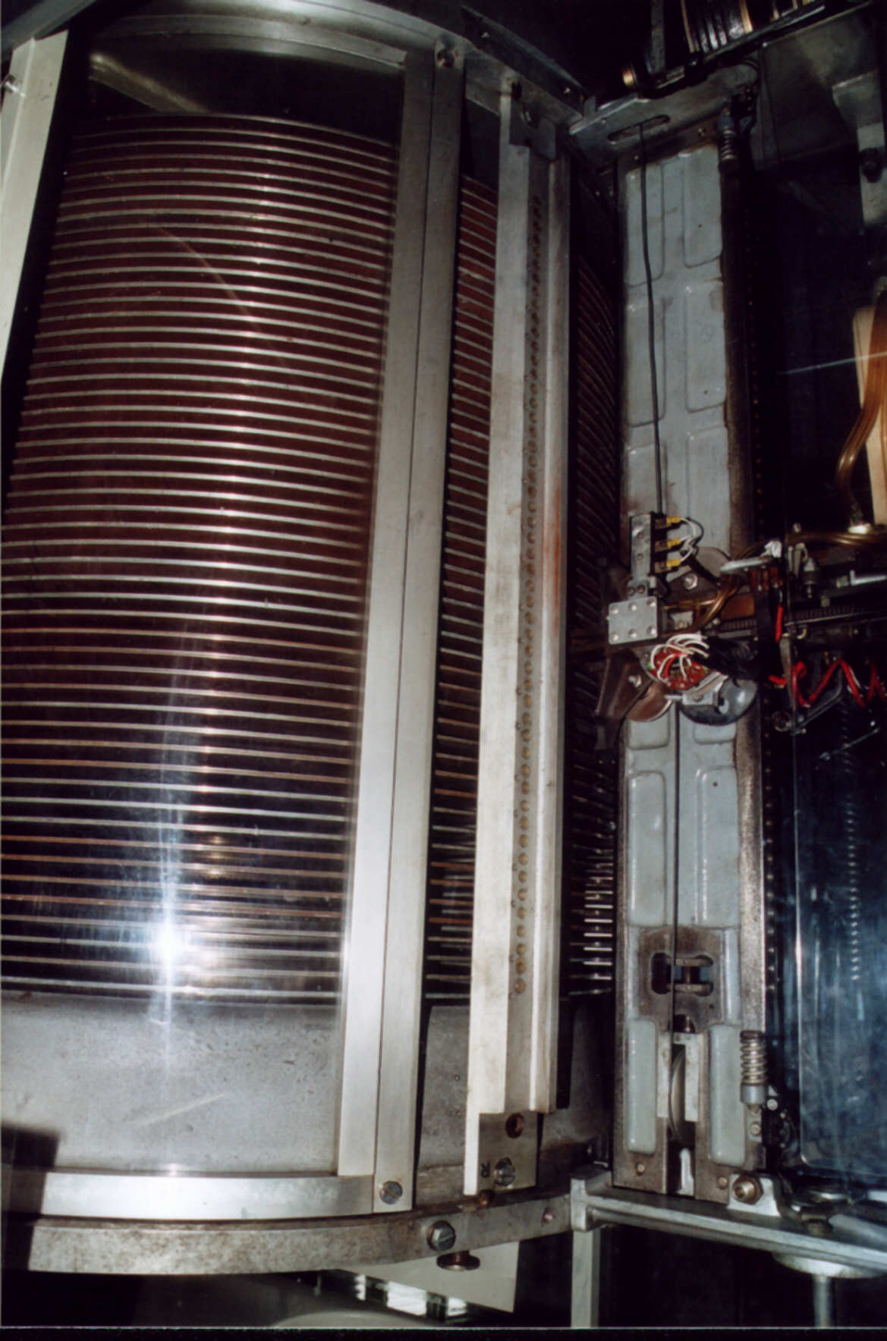
(z.B. bei )
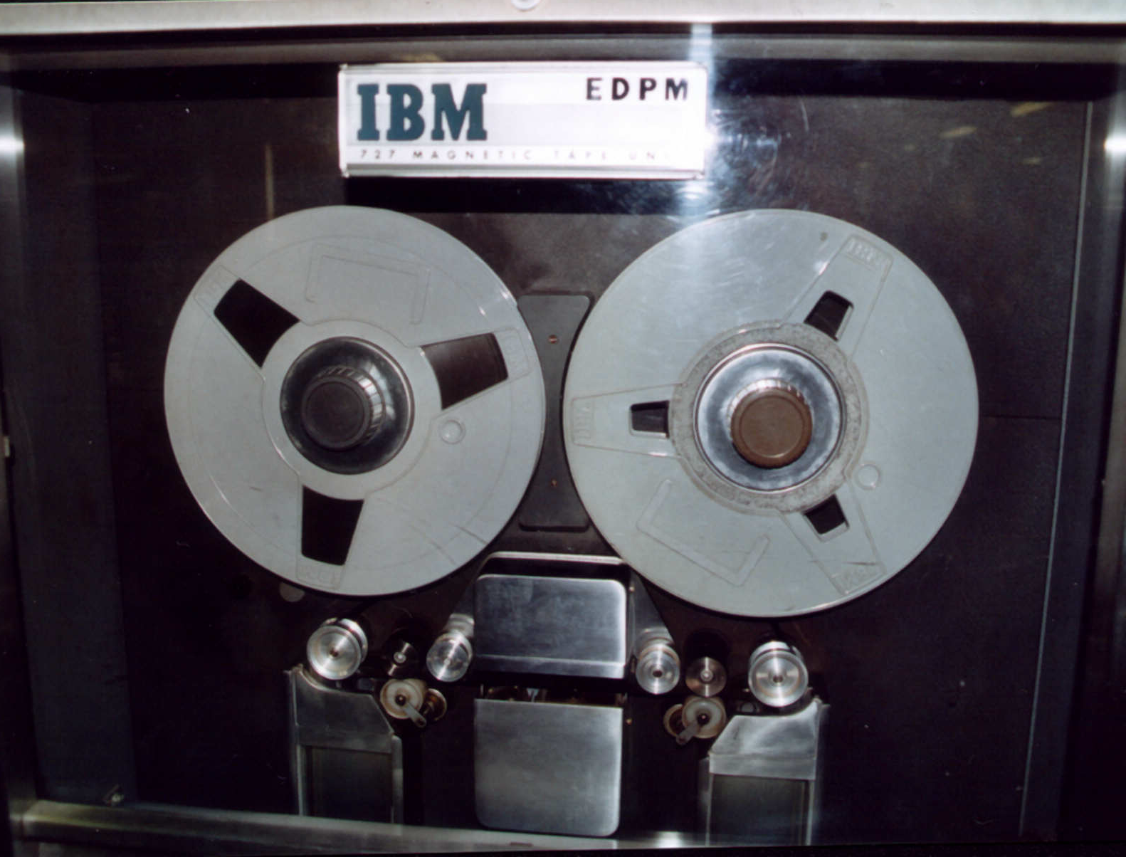

Allgemeine Problemstellung (für alle Dateiorganisationsformen)

(A) Grundlegender Aufbau

(B) Standard-Operationen auf Dateien:

(1) Lesen / Schreiben
a) wahlfrei: Zugriff auf beliebigen Satz
b) sequentiell: Zugriff auf alle Sätze der Datei hintereinander
(2) Einfügen
(3) Entfernen
(4) Finde / Lies Sätze der Datei, die bestimmte Bedingungen erfüllen (z.B. SNr = 1004, aber auch Name =“S*“

(C) Beurteilungskriterien für Dateiorganisationsformen:
- Aufwand für Lesen / Schreiben eines Satzes; sequentiell und wahlfrei
- Aufwand für Einfügen / Entfernen eines Satzes (inkl. Aufwand für Verwaltung der Dateiorganisation)
- Speicherplatzausnutzung (inkl. Speicherplatz für Verwaltungsinformationen)

Sequentielle Dateiorganisation mit sequentiellem Zugriff

Es existiert eine Reihenfolge der Sätze, durch die der Zugriff festgelegt wird
  - starr-sequenziell: direkt hintereinander (Magnetband)
  - Verkettet: Ist nur logisch sequentiell (Zeiger auf seinen Nachfolger)

Starr-seqentielle

(A) Grundlegender Aufbau

- ist die zwingende Organisationsform für Dateien auf Magnetbändern.
- Sie kann natürlich auch bei Plattenspeichern eingesetzt werden.
- Es gibt einen Zeiger, der durch spezielle Operationen explizit oder implizit bewegt werden kann

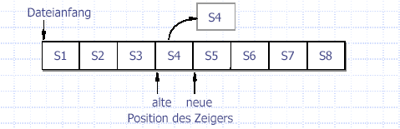

(B) Standard-Operationen auf Dateien

- Ein Zugriff (z.B. Lesen) bezieht sich auf die jeweilige Position des Zeigers
- Die Suche eines Datensatzes erfordert ____________________________
- Ein Schreiben ist in der Regel nur durch Anfügen am Dateiende möglich (S9)
- Nur wenn man einen Satz durch einen anderen Satz gleicher Länge ersetzt, kann auch innerhalb der Datei geschrieben werden (S4 Update in place)

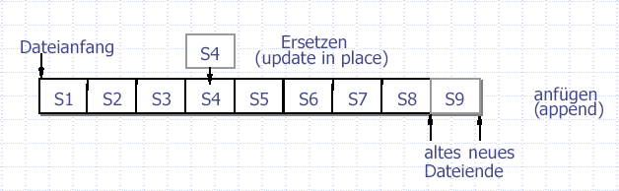

- Ansonsten?
- Meist gibt es explizite (vgl. oben) Operationen, um den Zeiger zu bewegen:
  - Next: Zeiger um Satz vorsetzen
  - Previous: Zeiger um einen Satz rücksetzen (oft nicht vorhanden)
  - Reset: Zeiger auf Dateianfang setzen

Alternative: Verkettete Dateiorganisation

(A) Grundlegender Aufbau

- Jeder Datensatz hat einen Zeiger auf seinen Nachfolger.

- Die physische Abspeicherung der Sätze erfolgt somit nicht zwingend sequentiell.

(B) Standard-Operationen auf Dateien:

- Die Suche eines Datensatzes erfordert
- Einfügen:

- Löschen:

- Ändern:

Sequentielle Dateiorganisation mit direktem Zugriff

(A) Grundlegender Aufbau

- Grundsätzlich gleich, aber....
  - Nachteil bisher: Lange Suchzeiten bei sequentieller Suche

  - Voraussetzungen:
    - Sätze physisch sequentiell gespeichert
    - Satzlänge fix
    - Speichermedium erlaubt direkten Zugriff
- Ist unter diesen Voraussetzungen ein sequentieller Zugriff möglich?
- Unter diesen Vorraussetzungen ist der direkte Zugriff möglich.
Der n.te Satz wird gesucht:
Zugriffsformel:

(B) Standard-Operationen auf Dateien:

- Lesen/Schreiben: siehe oben
- Beim Löschen (logisch) entsteht ein „Loch“, die Größe der Datei ändert sich nicht
- Änderungen möglich (Insofern Satzlänge nicht größer und Satznr nicht verändert wird)

(C) Beurteilungskriterien für diese Dateiorganisationsformen:

Varianten | Starr-sequentiell | Verkettet | Direktem Zugriff
Organisation | Sequentiell | Logisch sequentiell sortiert | Sequentiell sortiert (nach Satznr)
Seq. Lesen | Sehr gut | Gut | Gut
Seq. Schrieben | Sehr gut | Gut | Gut
Wahlfreies Lesen | Sehr schlecht | Schlecht, außer Adresse ist bekannt | Sehr gut, wenn Zugriff über SatzNr
Wahlfreies Schreiben | Sehr schlecht | Sehr schlecht | Sehr gut
Satz einfügen | Gut (hinten), ansonsten  Sehr schlecht | Gut | Schlecht
Satz entfernen | Sehr Schlecht | Gut | Logisch: gut (Löschmarkierung –> )  Physisch (Reorg.): schlecht
Finden | Schlecht | Schlecht | Schlecht, außer Satznummer
Speicherplatznutzung | Sehr gut | Sehr gut | Gut
Typische Anwendungen | Sicherung od. Vorspeicherung für seq. Verarbeitung (z.B. Auftragseingang) | „Temporäre“ Datei , Zwischendaten (vor allem, wenn einsortiert werden muss) | Dateien ohne Zu- und Abgänge  Beachte: Voraussetzungen

